Nama : Johan Z

QUERY TASK 4 :

Dummy data (buat sendiri) kunjungan_pasien

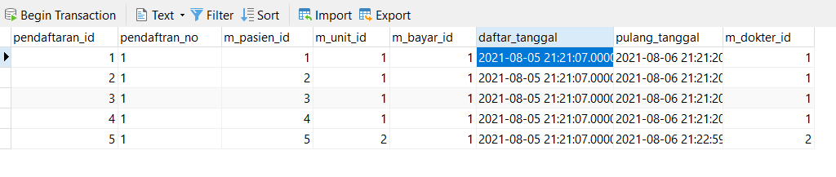

Dummy data (buat sendiri) diagnosa_pasien

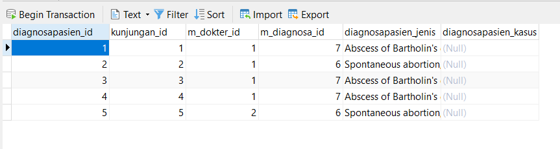

1. 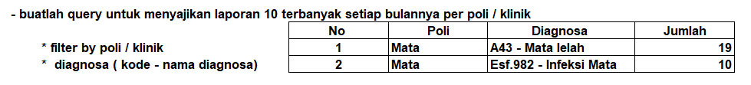

SELECT ROW_NUMBER() OVER(ORDER BY diag.diagnosapasien_jenis ASC) AS No, un.unit_nama AS Poli, diag.diagnosapasien_jenis AS Diagnosa, count(*) as Jumlah FROM diagnosa_pasien diag INNER JOIN kunjungan_pasien kun ON kun.pendaftaran_id = diag.kunjungan_id inner JOIN master_unit un on un.unit_id = kun.m_unit_id where unit_id = 1 and kun.daftar_tanggal >= '2021-08-01 00:00:00' and kun.daftar_tanggal <= '2021-08-31 23:59:59'GROUP BY diag.diagnosapasien_jenis LIMIT 10;

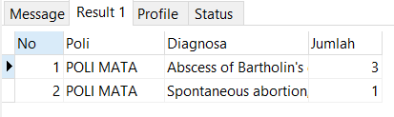

Keterangan :

* where unit_id bisa dikoneksikan pada pilihan *combo box* program nantinya untuk memilih poli yang ada.
* daftar_tanggal dapat disesuaikan dengan peridode bulan yang diinginkan pada pilihan *date picker*.
* Limit 10 untuk melihat hanya sepuluh terbanyak.
* Untuk data pada whare masih dituliskan manual untuk menampilkan query tetapi nanti jika sudah connect program bisa diganti dengan variable dari *get post data.*

1. 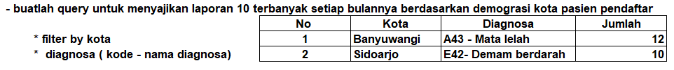

SELECT ROW_NUMBER() OVER(ORDER BY diag.diagnosapasien_jenis ASC) AS No, pas.pasien_kota AS Kota, diag.diagnosapasien_jenis AS Diagnosa, count(*) as Jumlah FROM diagnosa_pasien diag INNER JOIN kunjungan_pasien kun ON kun.pendaftaran_id = diag.kunjungan_id INNER JOIN master_pasien pas ON pas.pasien_id = kun.m_pasien_id where pas.pasien_kota = 'Surabaya' and kun.daftar_tanggal >= '2021-08-01 00:00:00' and kun.daftar_tanggal <= '2021-08-31 23:59:59' GROUP BY diag.diagnosapasien_jenis LIMIT 10;

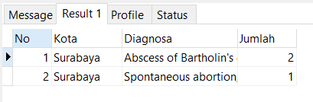

Keterangan :

* where pasien_kota bisa dikoneksikan pada pilihan *combo box* program nantinya untuk memilih kota.
* daftar_tanggal dapat disesuaikan dengan peridode bulan yang diinginkan pada pilihan *date picker*.
* Limit 10 untuk melihat hanya sepuluh terbanyak.
* Untuk data pada whare masih dituliskan manual untuk menampilkan query tetapi nanti jika sudah connect program bisa diganti dengan variable dari *get post data.*

SELECT ROW_NUMBER() OVER(ORDER BY kun.pendaftaran_id ASC) AS No, kun.m_unit_id AS Poli, pas.pasien_nama AS Nama_Pasien, pas.pasien_kota AS Alamat, kun.m_bayar_id AS Cara_Bayar, diag.diagnosapasien_jenis AS Diagnosa, dok.pegawai_nama AS Dokter, kun.daftar_tanggal AS Tanggal_Masuk, kun.pulang_tanggal AS Tanggal_Pulang FROM master_dokter dok INNER JOIN diagnosa_pasien diag ON diag.m_dokter_id = dok.pegawai_id INNER JOIN kunjungan_pasien kun ON kun.pendaftaran_id = diag.kunjungan_id INNER JOIN master_pasien pas ON pas.pasien_id = kun.m_pasien_id where kun.daftar_tanggal >= '2021-08-01 00:00:00' and kun.daftar_tanggal <= '2021-08-31 23:59:59' and kun.m_unit_id = 1 and kun.m_bayar_id = 1;

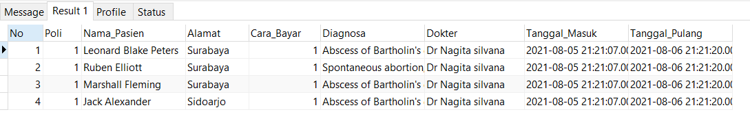

Keterangan :

* Untuk unit_id bisa diambil dari variable yang ada pada combo box program nantinya dan bisa langsung mengambil string datanya.
* Untuk m_bayar_id bisa diambil dari variable yang ada pada combo box program nantinya dan bisa langsung mengambil string datanya.
* Untuk data pada whare masih dituliskan manual untuk menampilkan query tetapi nanti jika sudah connect program bisa diganti dengan variable dari *get post data.*